Mohs

Fait par Antoine Labbé

Présenter a Daniel blais

École : Esv

Nom :mohs

Nom complet :friedrish mohs

Image: 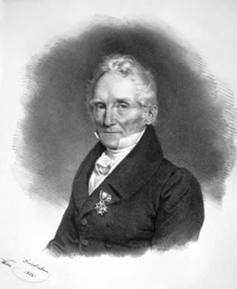

Nationalité : allemend

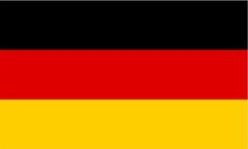

Periode de temps: 1773-1839

Découverte; echelle de dureté